**ИДЗ №2. Вариант №2.**

1. Построить диаграмму автомата Мура, эквивалентного  автомату Мили:

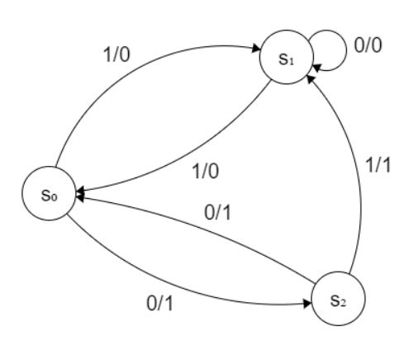

1. Минимизировать полностью определенный автомат, в ответе привести диаграмму эквивалентного минимального автомата.

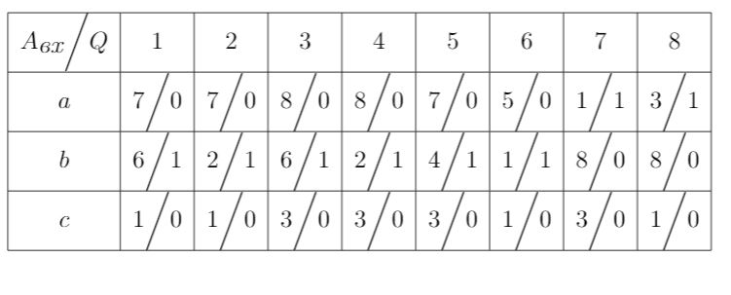

1. Автомат **Aвх ={a, b, c, d}, Q ={1, 2, 3, 4, 5, 6, 7}, Bвых={00, 01, 10, 11}**задан автоматной таблицей. Постройте диаграмму переходов/выходов минимизированного автомата.

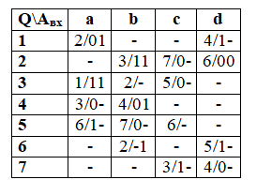

1. Автомат **Aвх ={a, b, c, d}, Q ={1, 2, 3, 4, 5, 6, 7}, Bвых={00, 01, 10, 11}**задан автоматной таблицей. Постройте диаграмму переходов/выходов минимизированного автомата.

